Sacharja – Teil 1 | Kp 1-6 |Bussfertige Herzenshaltung / Acht Nacht-Visionen

Die Weissagung des Sacharja ist außerordentlich kostbar für den Christen,
weil sie in einzigartiger Weise auf den Messias ausgerichtet ist und
weil sie einen umfassenden Ausblick auf die mit dem Ersten und
vor allem mit dem Zweiten Kommen Christi verbundenen Ereignisse und
die darauffolgende Wiederherstellung des Volkes Israel im Tausendjährigen Reich bietet.
Merrill F. Unger

Der Name Sacharja bedeutet: "Jahwe erinnert sich." Sacharja war der Sohn Berechjas, dessen Name "Der Herr segnet" bedeutet. Sein Grossvater war Iddo, was "Seine Zeit" bedeutet. Die kombinierte Bedeutung aller drei Namen ist "Der Herr erinnert sich und der Herr segnet zu seiner Zeit".

Sacharja war wie Jeremia, Hesekiel und Sacharja, Sohn des Jojada sowohl Prophet als auch Priester. Er war offensichtlich mit priesterlichen Dingen vertraut (Vgl. 6,9-15; 9,15; 14,16.20-21). Da er ein
junger Mann (hebr. na'ar) war, als er zu weissagen begann (2,4), wurde er wahrscheinlich in der
babylonischen Gefangenschaft geboren und kehrte 538 v.Chr. mit Serubbabel und Jeschua nach Jerusalem zurück.

Abfassung
Sacharjas prophetischer Dienstbegann im achten Monat des Jahres 520 v.Chr. (1,1). Seine acht
Nachtvisionen folgten drei Monate später im Jahr 520 v.Chr. (1,7), als er noch ein junger Mann war
(2,4). Die Botschaften in den Kapiteln 7-8 predigte er im Jahr 518 v.Chr. (7,1). Nehemia
erwähnt Sacharja als Oberhaupt der priesterlichen Familie Iddos, als Jojakim (Nachfolger
Jeschuas) Hohepriester war (Neh 12,12.16). Somit könnte der Dienst des Sacharja bis zu 50 Jahre gedauert haben. Die Länge seines Lebens, bzw. seines Dienstes kann aufgrund der wenigen innerbiblischen Datierungs-Angaben nicht genau beziffert werden.

Nachexilische Propheten / Ereignisse
Sacharja, Haggai und Maleachi waren die drei nach-exilischen Propheten. Sacharja und Haggai weissagten zur gleichen Zeit den Juden, die bei der ersten Rückführung unter Serubbabel aufgrund des Erlasses des Königs Kyros aus dem babylonischen Exil nach Juda/Jerusalem zurückgekehrt waren. Maleachi weissagte fast ein Jahrhundert später.

Sacharja begann seinen Dienst zwei Monate, nachdem Haggai begann zu predigen. Während Haggai schwerpunktmässig den wiederaufgebauten Tempel als Zeichen und Quelle des Segens Gottes betont, betont Sacharja die Wichtigkeit der Busse, der Umkehr und der Wiederherstellung um dieses Ziel zu erreichen. Sacharja beschreibt mit kreativer (einzigartiger) Symbolik Gottes Plan für Sein Volk und alle Nationen. Um sicherzustellen, dass diese "kreative" Symbolik verstanden wird, hat Gott dem Sacharja einen "Erklärengel" zur Seite gestellt.

Zusammengefasst kann man sagen, dass während bei Haggai den Tempel als Schwerpunkt seiner Weissagung hat, so ist Sacharjas Schwerpunkt die Stadt Jerusalem, deren Wiederherstellung er ankündigt. Maleachi beschreibt den moralischen Zustand der Juden ca. 100 Jahre nach Haggai und Sacharja und schliesst so an das letzte Kapitel des Buches Nehemia an.

Vergleich Haggai / Sacharja
- Die Prophetien, bzw. die Dienstzeit von Haggai und Sacharja überlappen sich zeitlich. Aber während der Dienst des Haggai sich "nur" über vier Monate erstreckt, so ist der Dienst des Sacharja zeitlich wesentlich länger.
- Während Haggai eines der kürzesten Bücher der zwölf kleinen Propheten ist (nur Obadja ist kürzer), so ist Sacharja das längste der kleinen Propheten.
- Auch der prophetische Stil unterscheidet sich markant. Haggai ist in seiner Botschaft leicht verständlich und lässt sich in wenigen Worten zusammenfassen: Hört auf, eure eigenen Häuser zu bauen und eure eignen Wege zu gehen, denn trotz Ungemach ist es Zeit, das Werk des Herrn voran zu treiben und den Tempel des Herrn fertig zu stellen. Stellt den Tempel fertig und der Herr wird euch segnen!
- Sacharja bedient sich eines ganz anderen prophetischen Stils, nämlich des apokalyptischen Stils. D.h. die Botschaft wird mit vielen Bilden, Träumen, Visionen und Engelserscheinungen dargelegt. Diesen Stil finden wir vor allem in der Offenbarung, aber auch in der zweiten Hälfte des Daniel Buches und in Hesekiel.

Link: Nach-exilische Ereignisse

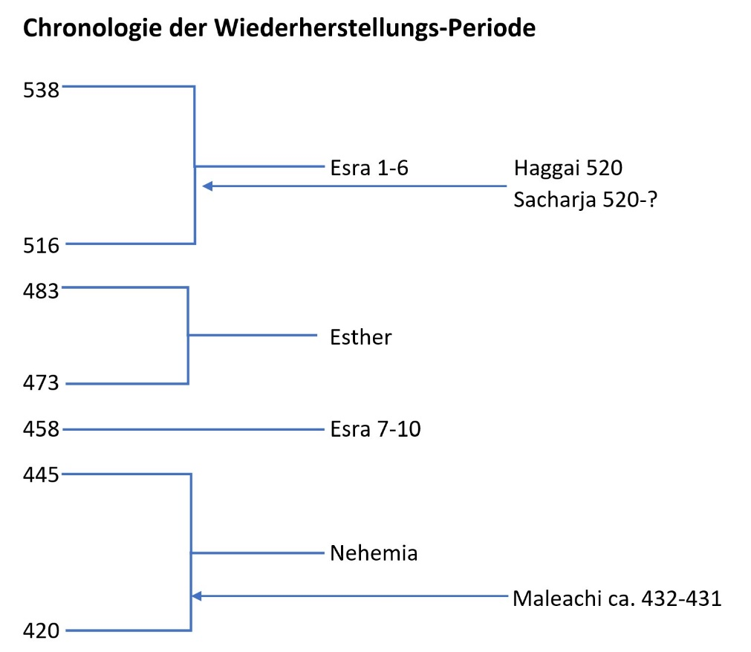

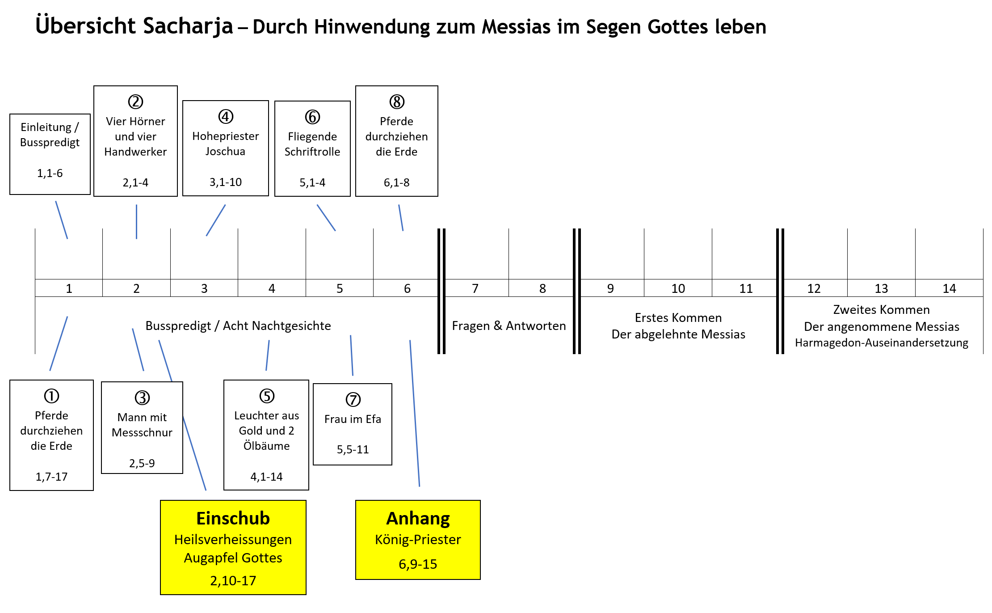

Hauptthema
Schlüssel und Mittelpunkt der Botschaft Sacharjas ist, wie in allen biblischen Büchern, die Person des Messias Gottes, des Herrn Jesus Christus! Nach dem Zeitalter der Gemeinde wird sich der Herr Jesus den Juden und Jerusalem im Besonderen zuwenden. Aufgrund der Verwerfung des Messias bei seinem ersten Kommen (Kp 9-11), erleben die Juden eine lange Zeit des Gerichts, welche in der Trübsal ihren Höhepunkt finden wird. In der kleine Apokalypse Sacharjas (Kp 12-14) finden wir viele Details zum zweiten Kommen des Herrn Jesus. Nur bei Jesaja findet sich umfangreicheres Material über den Messias.
Die Juden werden eine nationale Errettung erleben und ¹/₃ aller Juden weltweit werden zum Glauben finden. Nach dieser Umkehr und dem Anrufen des Namens ihres Messias wird der Herr der Heerscharen mit seinen Heiligen vom Himmel her kommen, um den gläubigen Überrest in der Harmagedon-Auseinandersetzung von Ihren Feinden zu befreien. Ein neues und damit letztes Heilszeitalter wird eingeläutet, das 1000-jährige Reich. Aus allen Nationen werden Delegationen nach Jerusalem kommen müssen, um den Herrn Jesus Christus anzubeten. So wird der Herr Jesus sein Volk der Juden rehabilitieren und trösten.
Das Buch Sacharja ermutigt und stärkt auch heute noch alle Gläubigen. In Christus Jesus haben wir eine sichere Zuflucht in Ängsten und Nöten. Christus ist unser Halt, unser Fundament und unser Trost. Der Herr sagt: "Dies habe ich mit euch geredet, damit ihr in mir Frieden habt. In der Welt habt ihr Angst; aber seid getrost, ich habe die Welt überwunden." (Joh 16,33)

Botschaft des Trostes und der Hoffnung (Wichtigkeit der biblischen Prophetie)
Die Juden zur Zeit Sacharjas blickten zurück und erinnerten sich an den früheren Ruhm und die jetzige Schande. Wenn sie in die Zukunft schauten sahen sie die Schwierigkeiten. Dies führte zu Entmutigung, Unglauben und einem Leben mit wenig Hoffnung. Haggai und Sacharja wollten mit ihren Botschaften den gläubigen Überrest aufrütteln und trösten, Ermutigung und Hoffnung wecken. Doch von Anfang an macht Sacharja klar, dass ein Leben im Segen Gottes eine innere Hinwendung zu Gott und seinem Wort voraussetzt.
Die Zurückgekehrten hatten ihre Perspektive verloren: Warum einen Tempel bauen, wenn es sowieso keine Zukunft gibt? In diesen Unglauben und diese Perspektivlosigkeit sollen Haggai und Sacharja im Namen des Herrn der Heerscharen¹ hineinwirken. "Also ist der Glaube aus der Verkündigung, die Verkündigung aber durch das Wort Gottes." (Röm 10,17) Sacharja offenbart viele Dinge über die Zukunft der Juden. Die Botschaft von Gott ist klar: Ich, der Herr der Heerscharen habe Gedanken des Friedens über euch und eine Zukunft für euch (Vgl. Jer 29,11).

¹ B. Peters schreibt dazu:
"Das ist der Titel, den die nachexilischen Propheten bevorzugen (14x in Haggai, 52x in Sacharja, 24x in Maleachi). Er ist der HERR der Sternenheere, der Engelsheere, der Heere Israels und auch der Lenker der Kriegsscharen der Nationen."

Die Botschaft Sacharjas zeigt einmal mehr deutlich auf, wie wichtig biblische Prophetie für die Gläubigen ist. In Zeiten von Anfechtung, Versuchung, Leid, Entmutigung, usw. dürfen wir uns glaubensvoll vor Augen führen, "dass die Leiden der jetzigen Zeit nicht ins Gewicht fallen gegenüber der zukünftigen Herrlichkeit, die an uns offenbart werden soll." (Röm 8,18ff) Die Visionen und Predigten Sacharjas veranschaulichen die Allmacht Gottes und, dass sein Volk direkter Nutzniesser (Empfänger) dieser Allmacht Gottes ist. Der Herr der Heerscharen wacht über sein Volk!

Erste Predigt – Aufruf zur Umkehr (1,1-6) | Im 8. Monat im Jahr 520 (Okt./Nov.)
"Im achten Monat, im zweiten Jahr des Darius, geschah das Wort des HERRN zum Propheten Sacharja, dem Sohn Berechjas, des Sohnes Iddos: 2 Der HERR ist heftig erzürnt gewesen über eure Väter. 3 Und du sollst zu ihnen sagen: So spricht der HERR der Heerscharen: Kehrt um zu mir!, spricht der HERR der Heerscharen, und ich werde mich zu euch umkehren, spricht der HERR der Heerscharen. 4 Seid nicht wie eure Väter, denen die früheren Propheten zuriefen: »So spricht der HERR der Heerscharen: Kehrt doch um von euren bösen Wegen und von euren bösen Taten!« Aber sie hörten nicht und merkten nicht auf mich, spricht der HERR. 5 Eure Väter, wo sind sie? Und die Propheten, leben sie ewig? 6 Doch meine Worte und meine Vorhaben, die ich meinen Knechten, den Propheten, gebot, haben sie eure Väter nicht erreicht? Und sie kehrten um und sagten: Wie der HERR der Heerscharen vorhatte, nach unseren Wegen und nach unseren Taten an uns zu handeln, so hat er mit uns gehandelt. " (1,1-6)

B. Peters schreibt einleitend dazu:
Sacharjas Botschaften hängen eng mit Haggais Botschaften zusammen; aufgrund von Esra 5,1 und 6,14 erwarten wir nichts anderes. Im siebten Monat des gleichen Jahres hatte Haggai das entmutigte Volk durch eine Weissagung ermutigt. Zwar würde der jetzt erstehende Tempel nicht so prächtig sein wie der siebzig Jahre zuvor zerstörte, aber der Herr würde ihn eines Tages mit Herrlichkeit füllen (Hag 2,1-9). Wenige Wochen danach, nämlich im achten Monat, ergänzt Sacharja diese Botschaft, indem er seinen Mitjuden sagt, es helfe nicht zu klagen, der neue Tempel sei viel kleiner als der alte. Man solle sich stattdessen fragen, warum der alte zerstört worden war, um daraus etwas zu lernen. Was sollte man lernen? Die Sünden und Torheiten der Väter durften nicht wiederholt werden.
Die erste Botschaft Sacharjas ist ganz grundlegend. Es ist eine Botschaft, die alle Propheten, anfangend mit Mose, verkündigten. Hören auf Gottes Wort bringt Segen, Ungehorsam bringt Fluch (siehe Dt 28).
Das hatte Gott an den Vätern dutzendfach demonstriert — zuletzt, als er Jerusalem und den Tempel den Babyloniern zur Zerstörung übergab.
Sacharja und seine Generation sollten das an den Vätern lernen sowie sich hier und jetzt entschließen, es ihnen nicht gleichzutun. Wenn nicht, würden alle weiteren Weissagungen ihnen nichts zu sagen haben. Sind wir nicht bereit, uns Gott und seinem Wort im Gehorsam zu stellen, brauchen wir die Bibel gar nicht mehr zu lesen. Gott hat uns dann nichts mehr zu sagen. So ist es also äußerst angemessen, dass gerade diese Botschaft an der Spitze aller Botschaften Sacharjas steht.
Diese ersten sechs Verse des Sacharja-Buches setzen den Ton und die Dringlichkeit der Botschaft des gesamten Buches. Es ist vermutlich eine der stärksten und intensivsten Aufforderung zu innerer Umkehr im AT und bildet somit eine unverzichtbare Einführung in das Buch. Sacharja macht in diesen ersten Versen klar, dass die Verheissungen Gottes denen gelten, die in Hinwendung und Gehorsam gegenüber Gott und seinem Wort leben.

Zweite Predigt – Acht Nachtgesichte (1,7-6,15) | Im 11. Monat (15.02.) im Jahr 520
Sacharja hatte in einer Nacht acht "apokalyptische" Nachtgesichte (1,7). Allesamt handeln primär von Gottes Plan für die Zukunft Israels, insbesondere von Jerusalem, den Sitz der davidischen Dynastie und der Stätte des Tempels und von Juda. Der Zweck dieser Visionen war es, die Exil-Rückkehrer zu ermutigen, ihre Arbeit am Wiederaufbau des Tempels fortzusetzen.

Bestimmte Merkmale finden wir in jedem dieser acht Nachtgesichte:
- Einleitung
- Erklärung dessen, was Sacharja gesehen hat
- Bitte Sacharjas um Erklärung
- Erläuterungen durch den Erklärengel

Die Anordnung der Nachtgesichte folgt einem "chiastischen" Muster. Die Nachtgesichte sind als Ganzes zu sehen, denn jedes trägt zum Gesamtbild der Zukunft Israels bei.

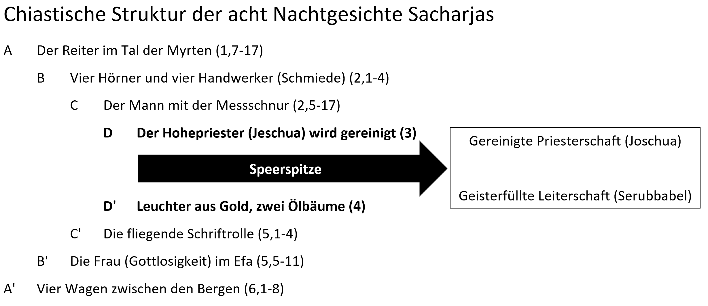

Nachtgesicht | Stelle | Bedeutung
1. Der Reiter im Tal der Myrten | 1,7-17 | Der Herr erbarmt sich wieder über Jerusalem  – ER beschützt Israel vor feindlichen Nationen
2. Vier Hörner und vier Handwerker | 2,1-4 | Die feindlichen Nationen werden gerichtet  (vgl. 4 Weltreiche bei Daniel)
3. Der Mann mit der Messschnur | 2,5-17 | Gott wird in Jerusalem wohnen und die Stadt  als feurige Mauer schützend umgeben
4. Der Hohepriester Joschua gereinigt | 3,1-10 | Gott wird Priesterschaft und Volk reinigen und rechtfertigen durch den „Spross“ Jesus
5. Leuchter aus Gold und die beiden Ölbäume | 4,1-14 | Gott befähigt durch seinen Geist die Vollendung des Tempels – Israel wird wieder zum Licht der Nationen (vgl. Offb 11)
6. Fliegende Schriftrolle | 5,1-4 | Gott richtet jede Sünde. Fluch über Diebstahl (Sünde gegenüber dem Nächsten) und falsch Schwören (Sünde gegenüber Gott)
7. Die Frau (Gottlosigkeit im Efa) | 5,5-11 | Gott schafft die Sünde aus seinem Volk.  (Versetzung nach Schinar = Babylon)
8. Vier Wagen zwischen den Bergen | 6,1-8 | Gott lenkt das ganze Weltgeschehen! ER verfügt, dass Nationen durch andere Nationen gerichtet werden. Sämtliches Weltgeschehen muss dazu dienen, dass sein Volk Israel (Überrest) im 1000-jährigen Reich zum Haupt und zum Licht dieser Welt werden wird.

Link: Die acht Visionen Sacharjas (stichwortmässig zusammengestellt)

